I. FORMATION:

To check the form of a verb use Bescherelle's "conjugueur"

1) VERBS ending in -ER
For regular verbs, use the infinitive of the verb WITHOUT the ER ending
+ the following endings: -e, -es, -e, -ons, -ez, -ent
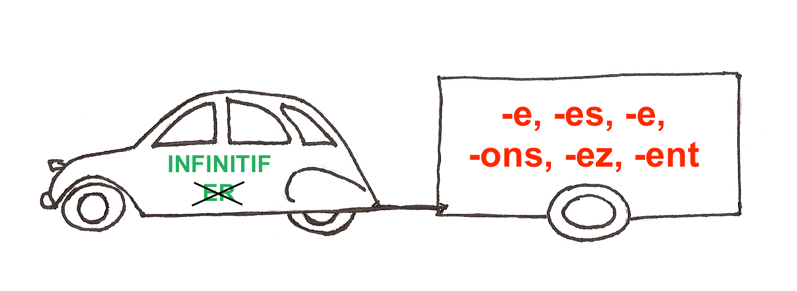
EXAMPLE:

PARLER —> stem = parler = parl-
—> parl + -e —> present = je parles
-es tu parles
-e il/elle/on parle
-ons nous parlons
-ez vous parlez
-ent ils/elles parlent

other examples:

penser—>  pens- | arriver—>  arriv- | habiter—>  habit- | jouer—>  joue- | étudier—>  étudi-
je pense  tu penses  il/elle/on pense  nous pensons  vous pensez  ils/elles pensent | j'arrive  tu arrives  il/elle/on arrive  nous arrivons  vous arrivez  ils/elles arrivent | j'habite  tu habites  il/elle/on habite  nous habitons  vous habitez  ils/elles habitent | je joue  tu joues  il/elle/on joue  nous jouons  vous jouez  ils/elles jouent | j'étudie  tu étudies  il/elle/on étudie  nous étudions  vous étudiez  ils/elles étudient

NOTE: | The liaison subject-verb is MANDATORY:
—> pronounce: ils [z]arrivent - nous [z]habitons - vous [z]étudiez

BEWARE | of some verbs with spelling changes

•verbs ending in silent e + consonant + er
whose silent e is spelled with a grave accent (è) with JE, TU, IL/ELLE/ON, ILS/ELLES

Examples: acheter—> achet- —> j'achète, tu achètes, il achète, elles achètent
nous achetons, vous achetez

se lever—> lev- —> je me lève, tu te lèves, elle se lève, ils se lèvent
nous nous levons, vous vous levez

•verbs ending in silent e + consonant + er
whose consonant doubles with JE, TU, IL/ELLE/ON, ILS/ELLES

Examples: appeler—> appel- —> j'appelle, tu appelles, on appelle, elles appellent
nous appelons, vous appelez

jeter—> jet-—> je jette, tu jettes, il jette, elles jettent
nous jetons, vous jetez

•verbs ending in é + consonant + er
whose é becomes è with JE, TU, IL/ELLE/ON, ILS/ELLES

Examples: espérer—> espér- —> j'espère, tu espères, on espère, ils espèrent
nous espérons, vous espérez

préférer—> préfér- —> je préfère, tu préfères, elle préfère, ils préfèrent
nous préférons, vous préférez

•verbs ending in -YER whose y usually becomes i with JE, TU, IL/ELLE/ON, ILS/ELLES

-verbs ending in -Oyer
Example: employer —> employ-
—> j'emploie, tu emploies, elle emploie, ils emploient
nous employons, vous employez

-verbs ending in -Uyer
Example: s'ennuyer —> ennuy-
—> je m'ennuies, tu t'ennuies, on s'ennuie, ils s'ennuient
nous nous ennuyons, vous vous ennuyez

-verbs ending in -Ayer
Example: payer —> pay-
—> je paie/paye, tu paies/payes, elle paie/paye, ils paient/payent
nous payons, vous payez

•verbs ending in -GER that keep the -E with NOUS to standardize the pronunciation
Example: nager —> nag-
—> je nage, tu nages, on nage, vous nagez, ils nagent
nous nagEons

•verbs ending in -CER that use a cedilla (ç) with NOUS to standardize the pronunciation
Example: lancer —> lanc-
—> je lance, tu lances, il lance, vous lancez, elles lancent
nous lanÇons
NOTE: | There is only ONE IRREGULAR -ER verb: ALLER
je vais, tu vas, elle va, nous allons, vous allez, ils vont

2) VERBS ending in -IR
For regular verbs, use the infinitive of the verb WITHOUT the IR ending
+ the following endings: -is, -is, -it, -issons, -issez, -issent
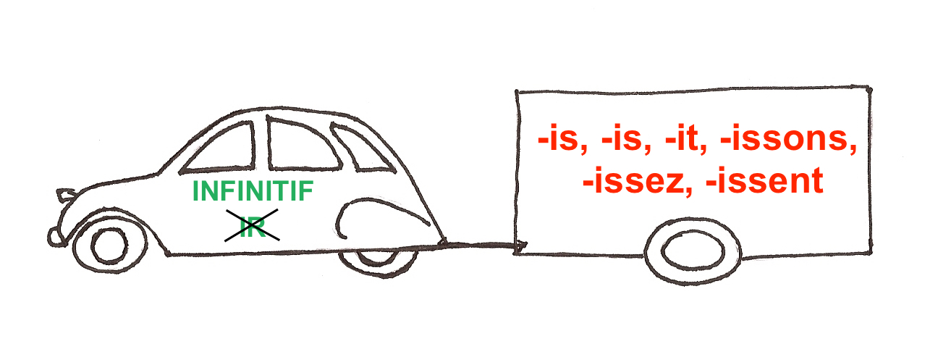
EXAMPLE:

FINIR —> stem = finir = fin-
—> fin + -is —> present = je finis
-is tu finis
-it il/elle/on finit
-issons nous finissons
-issez vous finissez
-issent ils/elles finissent

other examples:

agir—>  ag- | réussir—>  réuss- | choisir—>  chois- | obéir—>  obé-
j'agis  tu agis  il/elle/on agit  nous agissons  vous agissez  ils/elles agissent | je réussis  tu réussis  il/elle/on réussit  nous réussissons  vous réussissez  ils/elles réussissent | je choisis  tu choisis  il/elle/on choisit  nous choisissons  vous choisissez  ils/elles choisissent | j'obéis  tu obéis  il/elle/on obéit  nous obéissons  vous obéissez  ils/elles obéissent

ATTENTION | quite a few -IR verbs are IRREGULAR:

venir¹ | sortir² | ouvrir³ | courir | mourir
je viens  tu viens  il vient  nous venons  vous venez  elles viennent | je sors  tu sors  il sort  nous sortons  vous sortez  elles sortent | j'ouvre  tu ouvres  on ouvre  nous ouvrons  vous ouvrez  ils ouvrent | je cours  tu cours  elle court  nous courons  vous courez  elles courent | je meurs  tu meurs  il meurt  nous mourons  vous mourez  ils meurent

¹tenir follows the same pattern (je tiens, nous tenons, etc.) as well as compounds of venir (devenir, revenir, etc.) and of tenir (obtenir, détenir, etc.)
²follow the same pattern: partir, dormir, mentir, servir, sentir and their compounds: repartir, desservir, resservir, ressentir, etc.
³ follow the same pattern: cueillir, couvrir, souffrir and their compounds: accueillir, rouvrir, couvrir, découvrir, recouvrir. Note that the endings of these verbs are the same as those of regular -er verbs.

3) VERBS ending in -RE
For regular verbs, all ending in -DRE, use the infinitive of the verb without the RE ending
+ the following endings: -s, -s, -Ø, -ons, -ez, -ent
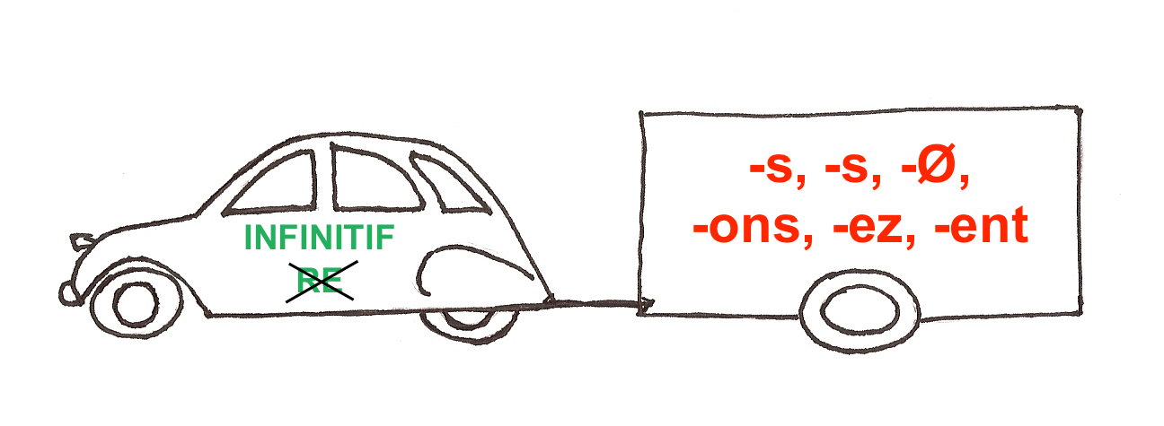
EXAMPLE:

VENDRE —> stem = vendre = vend-
—> vend + -s —> present = je vends
-s tu vends
- il/elle/on vend
-ons nous vendons
-ez vous vendez
-ent ils/elles vendent

other examples:

mordre—>  mord- | fondre—>  fond- | perdre—>  perd- | répondre—>  répond- | descendre—>  descend-
je mords  tu mords  il/elle/on mord  nous mordons  vous mordez  ils/elles mordent | je fonds  tu fonds  il/elle/on fond  nous fondons  vous fondez  ils/elles fondent | je perds  tu perds  il/elle/on perd  nous perdons  vous perdez  ils/elles perdent | je réponds  tu réponds  il/elle/on répond  nous répondons  vous répondez  ils/elles répondent | je descends  tu descends  il/elle/on descend  nous descendons  vous descendez  ils/elles descendent

ATTENTION | MANY -RE verbs (including some -DRE verbs) are IRREGULAR:

prendre¹ | mettre² | vaincre³ | éteindre⁴ | conduire⁵ | rompre
je prends  tu prends  il prend  nous prenons  vous prenez  elles prennent | je mets  tu mets  il met  nous mettons  vous mettez  ils mettent | je vaincs  tu vaincs  il vainc  nous vainquons  vous vainquez  elles vainquent | j'éteins  tu éteins  elle éteint  nous éteignons  vous éteignez  ils éteignent | je conduis  tu conduis  elle conduit  nous conduisons  vous conduisez  ils conduisent | je romps  tu romps  on rompt  nous rompons  vous rompez  elles rompent

¹compounds of prendre (apprendre, comprendre, etc.) follow the same pattern.
²battre follows the same pattern (je bats, nous battons, etc.) as well as compounds of mettre (remettre, promettre, etc.) and of battre (débattre, combattre)
³and convaincre
⁴follow the same pattern: atteindre, craindre, (re)joindre, (dé)peindre, plaindre, feindre, etc.
⁵follow the same pattern: construire, reconstruire, déconstruire, détruire, réduire, introduire, produire, traduire, etc.

other IRREGULAR -RE verbs:

 | (ré)écrire |  | (re)lire |  | (re)dire¹ |  | plaire² |  | (sou)rire |  | (re)vivre
 | j'écris  tu écris  il écrit  nous écrivons  vous écrivez  elles écrivent |  | je lis  tu lis  on lit  nous lisons  vous lisez  ils lisent |  | je dis  tu dis  il dit  nous disons  vous dites  elles disent |  | je plais  tu plais  on plait  nous plaisons  vous plaisez  ils plaisent |  | je ris  tu ris  elle rit  nous rions  vous riez  ils rient |  | je vis  tu vis  elle vit  nous vivons  vous vivez  elles vivent
boire |  | croire |  | connaître³ |  | faire⁴ |  | suivre |  | être
je bois  tu bois  il boit  nous buvons  vous buvez  elles boivent |  | je crois  tu crois  il croit  nous croyons  vous croyez  elles croient |  | je connais  tu connais  il connaît  nous connaissons  vous connaissez  ils connaissent |  | je fais  tu fais  elle fait  nous faisons  vous faites  elles font |  | je suis  tu suis  elle suit  nous suivons  vous suivez  elles suivent |  | je suis  tu es  il est  nous sommes  vous êtes  ils sont

¹other compounds of dire (redire, médire, contredire, etc.) follow the same pattern except for vous: vous médisez, vous contredisez, etc.
²(se) taire follows the same pattern.
³compounds of connaître (reconnaître, méconnaître) as well as naître and paraître and it compounds (comparaître, apparaître) follow the same pattern.
⁴compounds of faire (refaire, défaire, etc.) follow the same pattern.

4) OTHER IRREGULAR VERBS: verbs ending in -OIR

voir¹ |  | recevoir² | savoir |  | devoir |  | pouvoir |  | vouloir
je vois  tu vois  il voit  nous voyons  vous voyez  elles voient |  | je reçois  tu reçois  on reçoit  nous recevons  vous recevez  ils reçoivent | je sais  tu sais  il sait  nous savons  vous savez  elles savent |  | je dois  tu dois  on doit  nous devons  vous devez  ils doivent |  | je peux  tu peux  elle peut  nous pouvons  vous pouvez  ils peuvent |  | je veux  tu veux  elle veut  nous voulons  vous voulez  elles veulent
 | s'asseoir |  |  | valoir |  | avoir |  | impersonal verbs with only one form:
 | je m'assieds / assois  tu t'assieds / assois  il s'assied /assoit  nous nous asseyons /assoyons  vous vous asseyez / assoyez  elles s'asseyent / assoient |  |  | je vaux  tu vaux  elle vaut  nous valons  vous valez  elles valent |  | j'ai  tu as  on a  nous avons  vous avez  ils ont |  | falloir: il faut  pleuvoir: il pleut

¹compounds of voir (revoir, prévoir) follow the same pattern.
²other verbs ending in -cevoir (décevoir, recevoir, percevoir, (s')apercevoir) follow the same pattern.

NOTE:

THREE verbs use the -TES ending with VOUS in the present tense:
faire: vous faites - dire: vous dites - être: vous êtes

FOUR verbs use the -ONT ending with ILS/ELLES in the present tense:
faire: ils font - avoir: elles ont - être: ils sont - aller: elles vont

5) PRONOMINAL VERBS

pronominal verbs are so named because they use the reflexive pronoun se/s' in their infinitive form. They are conjugated the same way as non pronominal verbs

list of reflexive pronouns: me/m', te/t', se/s', nous, vous, se/s'
EXAMPLES:

se regarder | se souvenir | s'attendre
je me regarde  tu te regardes  il se regarde  nous nous regardons  vous vous regardez  elles se regardent | je me souviens  tu te souviens  elle se souvient  nous nous souvenons  vous vous souvenez  ils se souviennent | je m'attends  tu t'attends  il s'attend  nous nous attendons  vous vous attendez  elles s'attendent

•There are three kinds of pronominal verbs:
-reflexive verbs [-self, -selves]: ↩
Elle se regarde dans la vitre. [She is looking at herself in the window.]
Ils se voient dans le miroir. [They can see themselves in the mirror.]

-reciprocal verbs [each other, one another]: ⇆
Elles se téléphonent tous les jours. [They phone each other every day.]
Ces trois amis s'aident toujours. [These three friends always help one another.]
Nous nous regardons avec intérêt. [We are looking at each other with interest.]

-idiomatic verbs (verbs impossible to translate into English with a reflexive pronoun): 🇫🇷
se lever, s’en aller, se souvenir, s’attendre (à), s’imaginer, se demander, s’ennuyer, se débrouiller, s'inquiéter, etc.

Il se lève et il s'en va [He gets up and leaves]
Elle se souvient de ses parents. [She remembers his parents.]
Je m'attends à avoir un A à mon examen. [I expect to get an A on my exam.]
Tu t'imagines que tu as raté et tu t'inquiètes. [You imagine you failed and you worry.]

•In French a pronominal construction is often used instead of the English passive form:

Le français se parle dans beaucoup de pays. [French is spoken in many countries.]
Le fromage se mange avec du pain [Cheese is/should be eaten with bread.]

•Some verbs exist only in pronominal form: se souvenir de, se moquer de, etc.

II. USES:

Use the indicative present to:

- say what happens at the present moment

—> Maintenant, je suis en cours de français, alors je ne parle pas anglais.

- talk about habits or generalities

—> habit: J'ai toujours beaucoup d'exercices à faire pour mon cours de français et je fais souvent des erreurs!

—> generality: Je n'aime pas trop faire tout ce travail. En général, les étudiants ne sont pas ravis d'avoir tant de travail.

- say what will happen in the future (especially in SPOKEN French)

—> Demain, je ne vais pas en cours, j'ai une entrevue pour un job d'été.

- say what will happen in the immediate FUTURE with aller + infinitive

—> Demain matin, je vais avoir une entrevue pour un job d'été, donc je ne vais pas aller en cours,

- say what will happen in the immediate PAST with venir + DE + infinitive

—> Aïe, je viens de recevoir la note de mon examen de français: D!

- make probable hypotheses with SI

—> Si je pars en vacances avec des amis, ça me coûtera moins cher.
—> Si tu veux faire des économies aussi, tu peux venir avec nous.

- indicate that an action, started in the past, continues in the present with the following expressions of time: "depuis", "depuis quand?", "il y a ... que", "il y a combien de temps que ...?", "ça fait ... que", "ça fait combien de temps que ...?", "voilà ... que", "voilà combien de temps que...?"

—> —Tu es à la station de taxis depuis quand? —"Je suis là depuis 30 minutes!"
Tu es en retard, il y a / ça fait / voilà quinze minutes que je t'attends.
Ça fait combien de temps qu'il apprend le français?

For more details, see "Expressing Time" (Sentence Whiz)

- replace the past tense in narrations, using the narrative present

—> Elle lui dit de revenir et il lui répond qu'il n'en a pas l'intention.

instead of: Elle lui a dit de revenir et il lui a répondu qu'il n'en avait pas l'intention.
[passé composé and imparfait]

or, more literary: Elle lui dit de revenir et il lui répondit qu'il n'en avait pas l'intention.
[passé simple and imparfait]

- replace the past tense to recount historical events, using the narrative present

—> Le 6 juin 1944, les Alliés débarquent sur les plages de Normandie et réussissent à établir un port artificiel sur la côte.

instead of: Le 6 juin 1944, les Alliés ont débarqué sur les plages de Normandie et ont réussi à établir un port artificiel sur la côte. [passé composé and imparfait]

or, more literary: Le 6 juin 1944, les Alliés débarquèrent sur les plages de Normandie et réussirent à établir un port artificiel sur la côte. [passé simple and imparfait]

SEE "Passé simple" (Verb Challenge)

ATTENTION:

-The indicative present has ONLY ONE FORM. In French, there is NO distinction as in English between continuous present [I am playing football] and simple present [I play football].

To underline the difference, if needed, use an expression of time:

I am playing football —> Je joue au foot maintenant
I play football —> Je joue au foot habituellement

To stress the continuous form, it is possible to use: être en train de + infinitive

I can't come now, I am playing football
—> Je ne peux pas venir maintenant, je suis en train de jouer au foot

But do NOT overdo it, it can get very repetitive! The context often makes the meaning clear.

-There is NO equivalent in French for the "do/does" in English questions and negations.

—Do you play football?—> Tu joues au foot? / Est-ce que tu joues au foot? / Joues-tu au foot?
—No, I don't play football. —> Non, je ne joue pas au foot

For more details, see "Questions" and "Negations" (Sentence Whiz)

Other sections to review @ French Grammar Games for Grammar Geeks:

-Future (Verb Challenge)
-Hypotheses (Verb Challenge)

